山西交换4.0-10分钟任务处理

1. 目前交换中心堵塞任务都为PSMCore.PSMonitorData

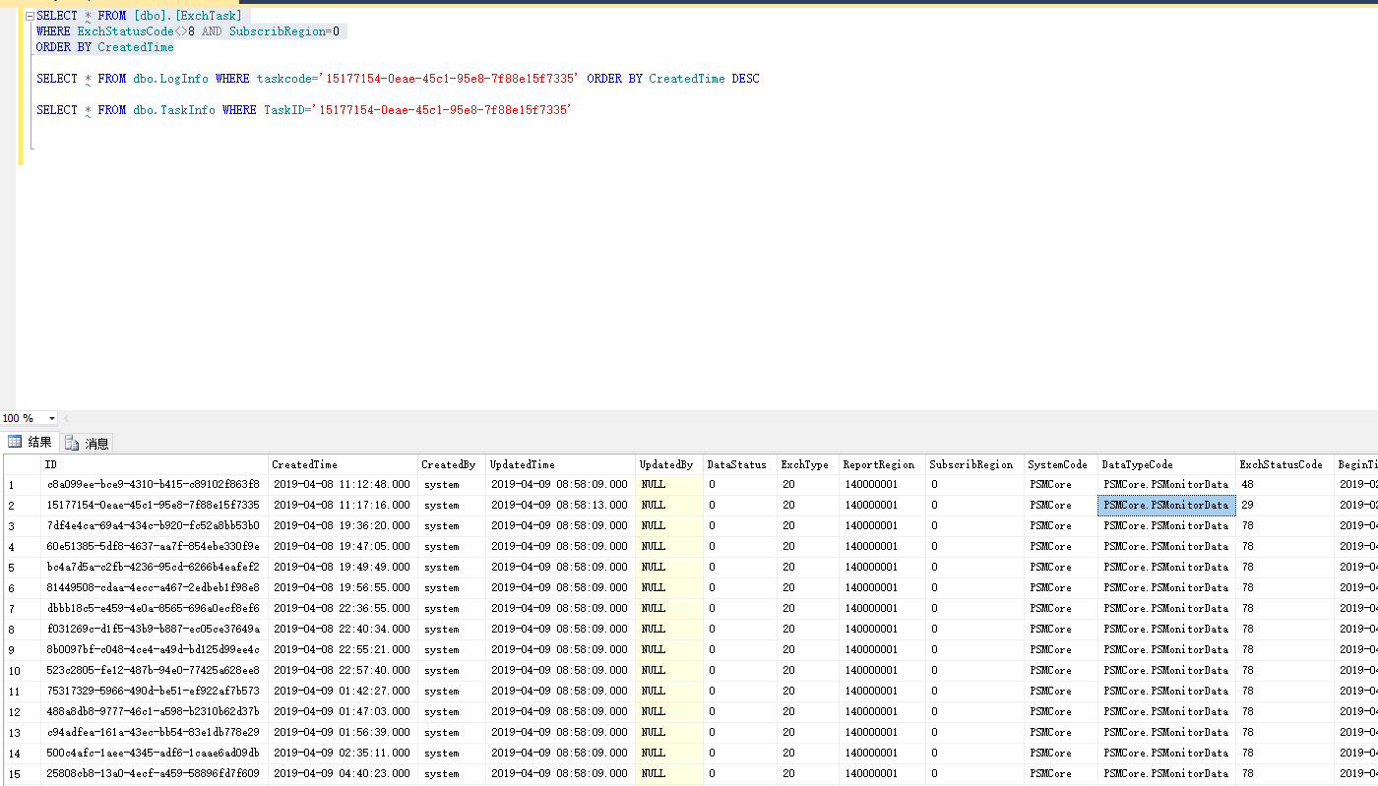

1. 经检查确认最早两条任务报错产生的堵塞

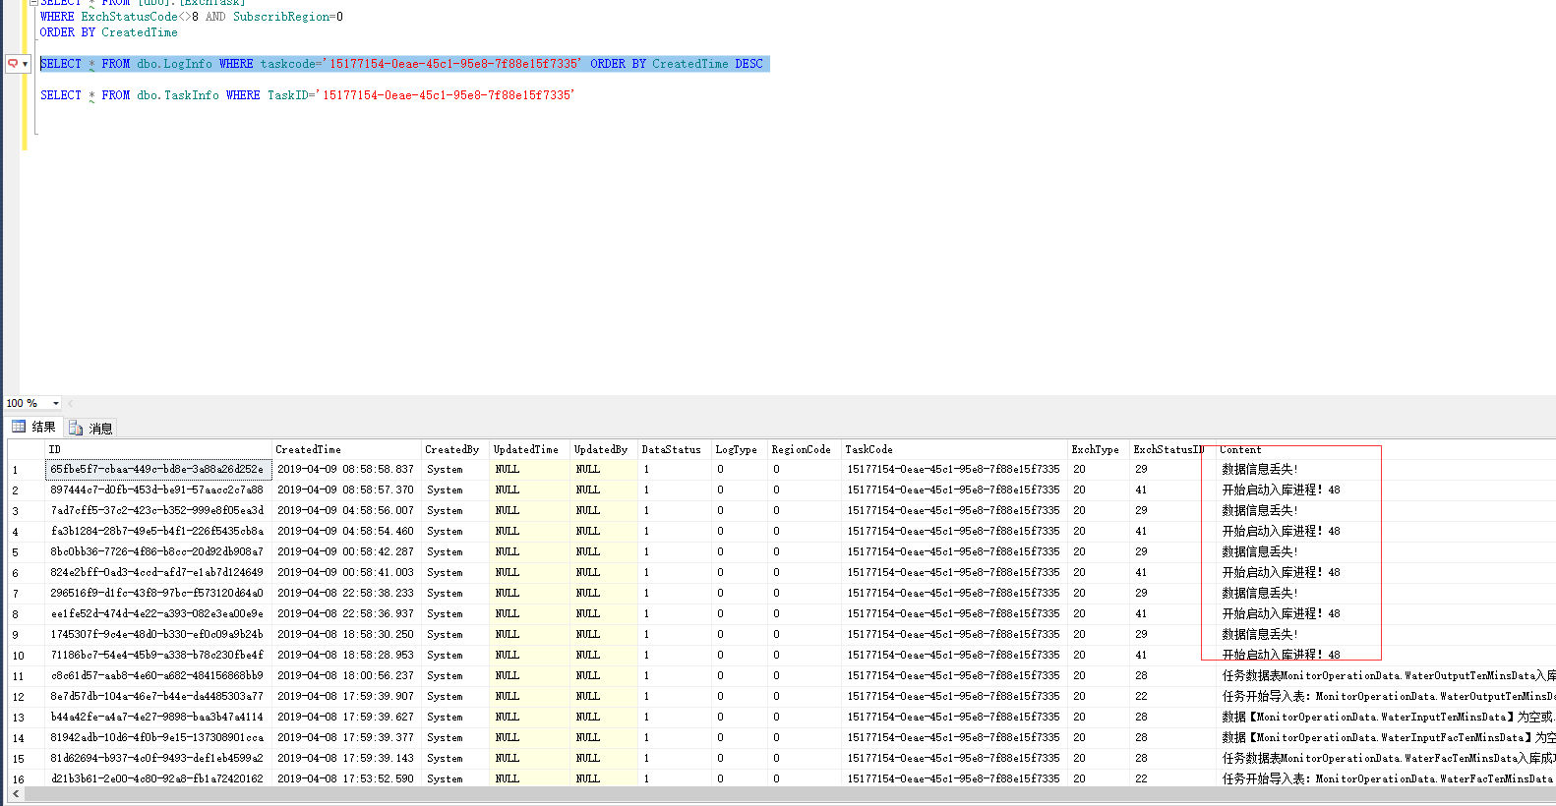

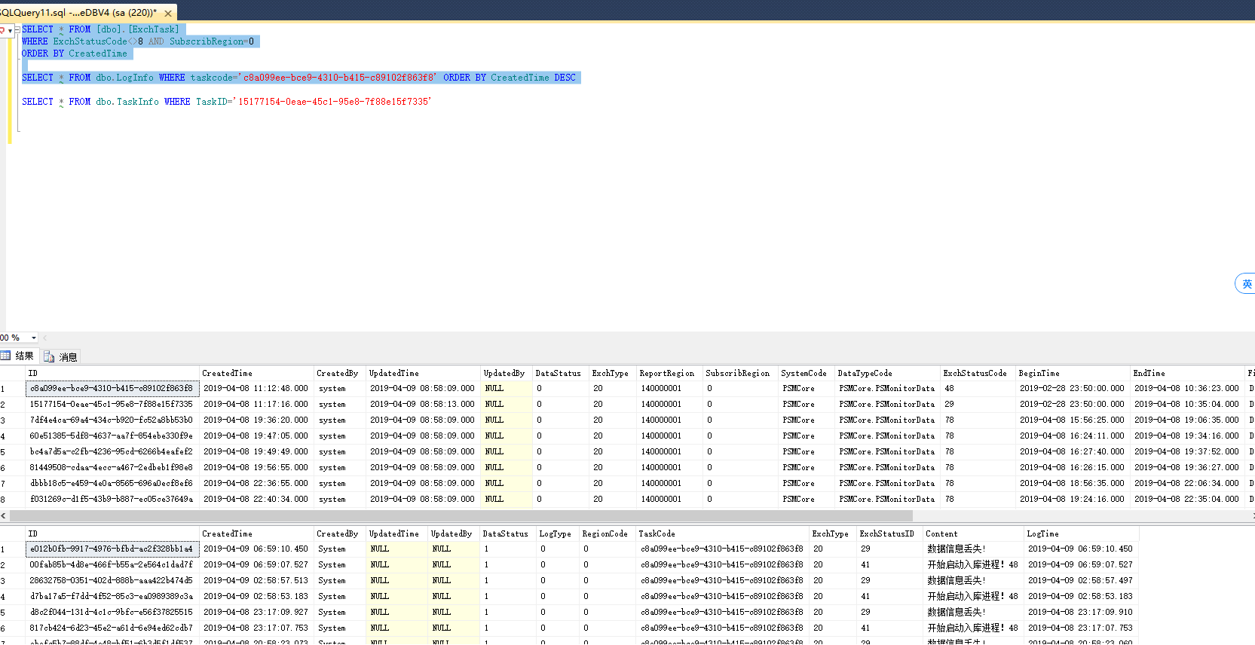

1. 解决方法

目前10分钟数据不往国家交换，处理方式为删除该任务的上报配置及已产生的任务。